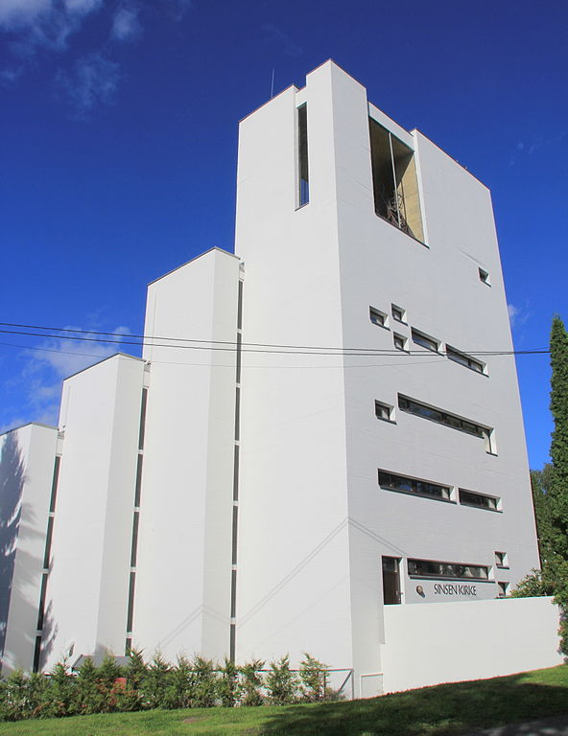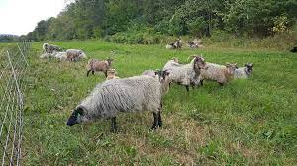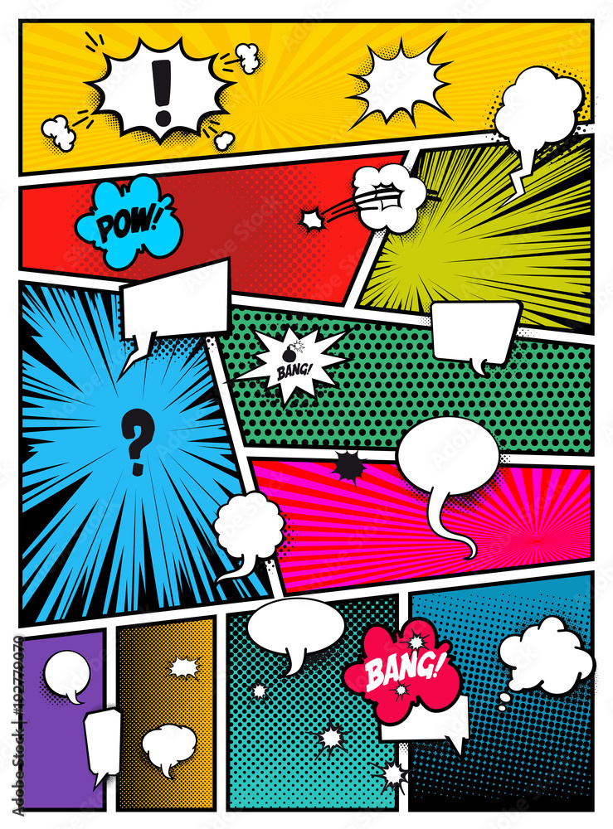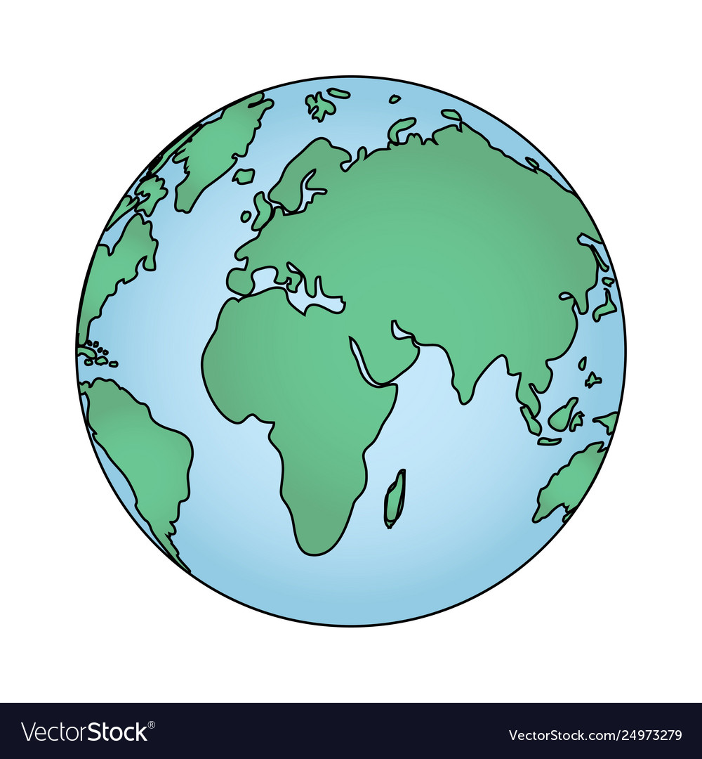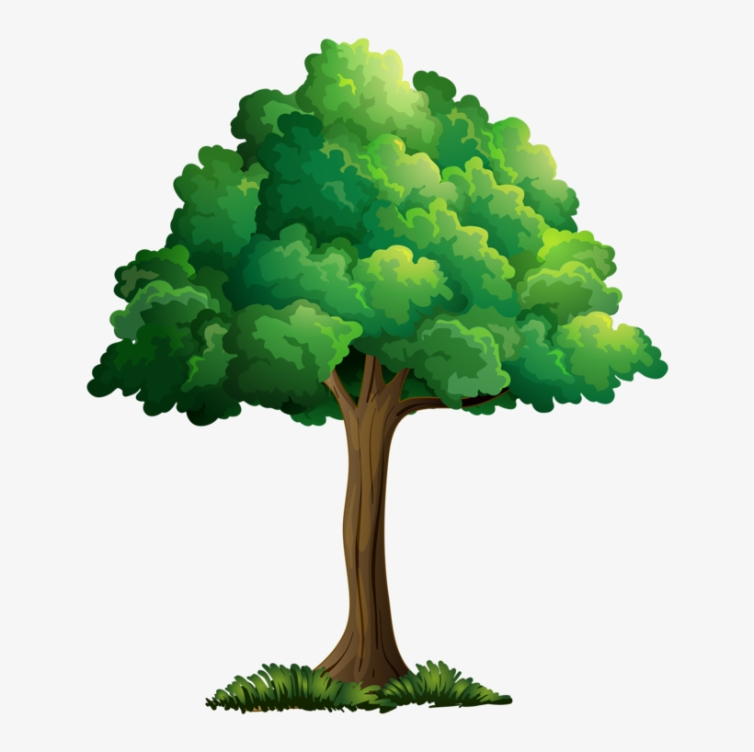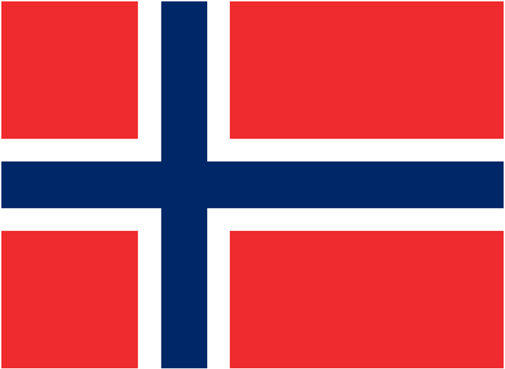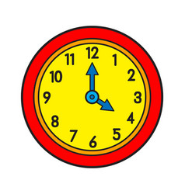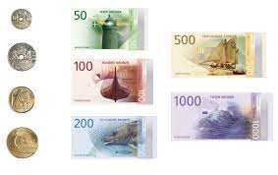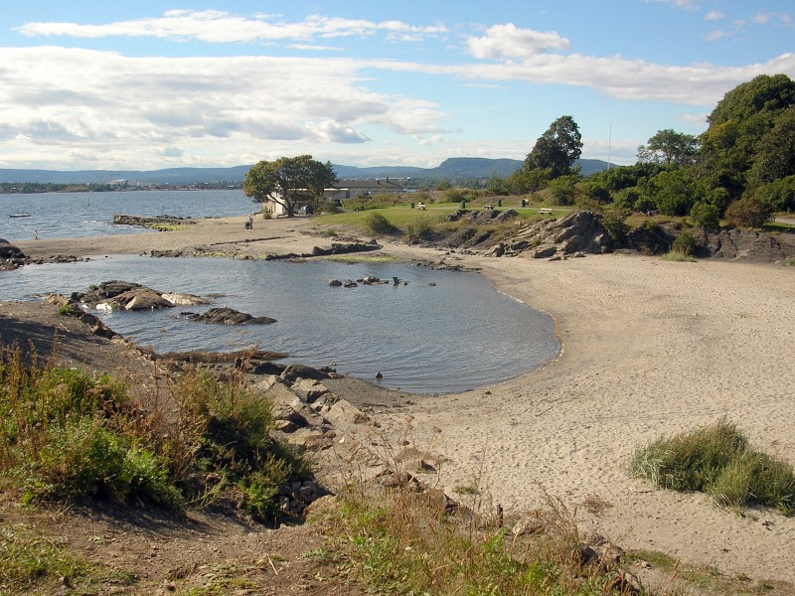

Periode 4 Vi og vår verden

**Religioner**

Uke 9 og 10

**Verdensdeler**

Uke 11 og 12

**Verdensdeler**

Uke 13 og 14

**Påskeferie**

Uke 15

Lage tegneserier

Fortellinger og historier fra Kristendommen

Besøk

**Natur**

Uke 16

Vi regner med mynter og sedler

Sinsen kirke

3.mars

Europa, Asia, Afrika,

Sør-Amerika,

Nord-Amerika, Oseania, Antarktis

Vi besøker Sinsen kirke

Bygdøy Kongsgård

19. og 21. april

Skrive fortellinger

Veggplakat/

Book Creator

Hva kjennetegner verdensdelene?

Trærne våre

Lage dyr av

blader

Religioner i de ulike verdensdelene

Vi begynner

å øve til 17.mai!

Nettvett

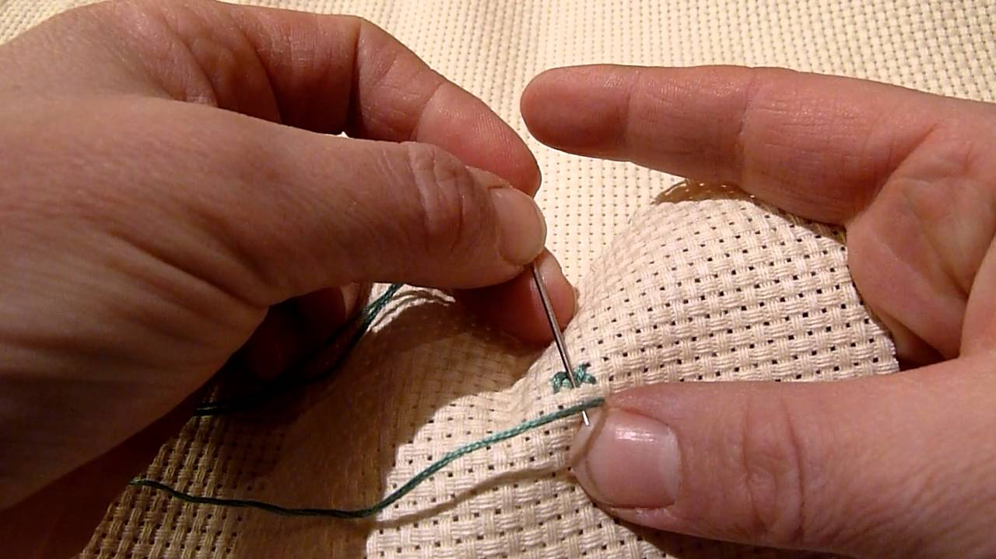

Vi syr verdensdeler i

kunst og håndverk!

Vi lærer mer om klokken

Bygdøy Kongsgård

Naturtyper

Vi leter etter tall og

bokstaver i naturen på Bygdøy!